## 一、查看

top 命令也可以显示CPU被分配给哪个进程。首先，在top命令中使用"P"选项。然后，按“F”键，显示中会出现“Last used CPU”列。目前使用的CPU将出现在"P"（或“PSR”）列下。

步骤如下：

1、top -p 3393

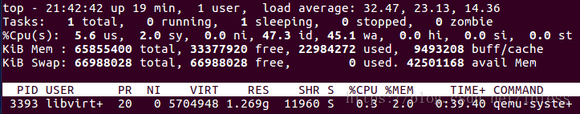

2、按下 “F”键，根据提示输入“j”按键，然后回车退出

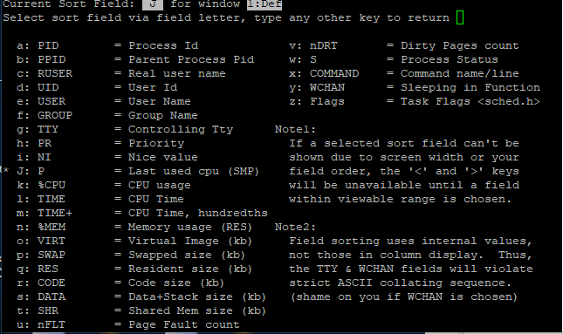

3、实时查看当前进程占用哪个cpu

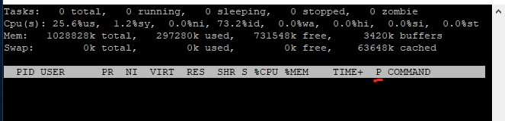

## 二、设置

linux下的单进程多线程的程序，要实现每个线程平均分配到[多核cpu](https://www.baidu.com/s?wd=%E5%A4%9A%E6%A0%B8cpu&tn=SE_PcZhidaonwhc_ngpagmjz&rsv_dl=gh_pc_zhidao" \t "_blank)，主要有2个方法

1：利用[linux系统](https://www.baidu.com/s?wd=linux%E7%B3%BB%E7%BB%9F&tn=SE_PcZhidaonwhc_ngpagmjz&rsv_dl=gh_pc_zhidao" \t "_blank)自己的线程切换机制，linux有一个服务叫做irqbalance，这个服务是[linux系统](https://www.baidu.com/s?wd=linux%E7%B3%BB%E7%BB%9F&tn=SE_PcZhidaonwhc_ngpagmjz&rsv_dl=gh_pc_zhidao" \t "_blank)自带的，默认会启动，这个服务的作用就是把多线程平均分配到CPU的每个核上面，只要这个服务不停止，多线程分配就可以自己实现。但是要注意，如果线程函数内部的有某个循环，且该循环内没有任何系统调用的话，可能会导致这个线程的[CPU时间](https://www.baidu.com/s?wd=CPU%E6%97%B6%E9%97%B4&tn=SE_PcZhidaonwhc_ngpagmjz&rsv_dl=gh_pc_zhidao" \t "_blank)无法被切换出去。也就是占满CPU现象，此时加个系统调用，例如sleep，线程所占的[CPU时间](https://www.baidu.com/s?wd=CPU%E6%97%B6%E9%97%B4&tn=SE_PcZhidaonwhc_ngpagmjz&rsv_dl=gh_pc_zhidao" \t "_blank)就可以切换出去了。

2：利用pthread库自带的线程亲和性设置函数，来设置线程在某个CPU核心上跑，这个需要在程序内部实现。同时注意不要和进程亲和性设置搞混淆了

